IECEx / ATEX Certification Information Requirements
Bagian 2 — Technical Documentation (Versi Final Diperbaiki)
Objek sertifikasi: Gas Leak Detector (GLD) — Node Sensor V2
PT LAPI Ganesha Utama · ITB IoT & Physics Laboratory · PT Pertamina Patra Niaga
âœ” SUDAH SESUAI â€” Dokumen ini adalah versi yang sudah diperbaiki langsung
Semua kesalahan yang ditemukan pada review sebelumnya (golongan gas, zona, gambar tertukar/salah tempel, foto tidak relevan, klaim tanpa lampiran) sudah DIPERBAIKI LANGSUNG di badan dokumen ini — ditandai label hijau "DIPERBAIKI".
Setiap perbaikan dirujuk ke standar resmi (IEC 60079-x, ATEX 2014/34/EU) DAN ke contoh nyata sertifikat/manual produk Ex d yang sudah terbit di pasaran — lihat Lampiran A (Daftar Referensi).
Untuk data yang memang belum ada dan hanya bisa didapat dari vendor casing/lab uji (dimensi jalur nyala enclosure, hasil uji material, dsb.), saya TIDAK mengarang angkanya. Item itu ditandai label kuning "BELUM ADA DATA" dan dikumpulkan jadi satu paket permintaan data siap-kirim di Lampiran B (RFI), supaya bisa langsung dipakai untuk follow-up ke vendor — bukan lagi catatan tersebar seperti "MINTA KE VENDOR CASING".
Status pada tabel klasifikasi Ex ditulis jujur "Diusulkan tim — menunggu konfirmasi ExCB", BUKAN "Final" — karena klasifikasi Ex baru sah setelah dikonfirmasi Notified Body/ExCB, bukan diputuskan sepihak di dokumen internal. Ini konsisten dengan disclaimer di dashboard proyek Anda sendiri.

Dasar Perbaikan yang Digunakan
Setiap perbaikan pada dokumen ini mengacu ke salah satu atau kombinasi dari sumber berikut (daftar lengkap di Lampiran A):
- IEC/EN 60079-0:2017 — General requirements (marking, material, klasifikasi suhu & golongan gas).
- IEC 60079-1 — Flameproof enclosures "d" (jalur nyala, ulir, sambungan).
- IEC 60079-20-1 — Data klasifikasi gas & uap (dasar penentuan Golongan IIC untuk Hidrogen).
- IEC 60079-29-1 — Performance requirements untuk detektor gas mudah terbakar.
- IECEx OD 017 Ed.7.0 — Panduan resmi IECEx untuk gambar & dokumentasi teknis.
- ATEX Directive 2014/34/EU, Annex II & III — persyaratan kesehatan-keselamatan & kategori peralatan.
- Talentum 16000 Flameproof (Ex d) Flame Detector — Installation Guide, FFE Ltd. (sertifikat SGS Baseefa08ATEX0270 / IECEx BAS08.0073) — dipakai sebagai CONTOH NYATA produk Ex d IIC T4 Gb yang sudah tersertifikasi: format marking, tabel golongan gas, cara pemilihan cable gland, dan syarat pemasangan (mis. ulir minimum). Dipakai untuk memvalidasi FORMAT dan BESARAN TIPIKAL — bukan disalin sebagai data GLD.
âš PERLU DIPERBAIKI â€” Batas penting: apa yang BISA dan TIDAK BISA saya perbaiki sendiri
BISA saya perbaiki langsung: kesalahan konsistensi (golongan gas, zona), kesalahan penempatan/pemilihan gambar, foto yang tidak relevan, klaim yang tidak didukung lampiran, format nameplate, dan penyusunan ulang berdasarkan struktur & nilai tipikal dari standar/contoh produk sejenis yang sudah tersertifikasi.
TIDAK BISA (dan tidak boleh) saya karang: dimensi jalur nyala/enclosure GLD yang sebenarnya, hasil uji material (CTI, Tg, dll.), atau angka kalkulasi suhu titik-panas — karena ini adalah data pengukuran/pengujian fisik produk Anda sendiri yang hanya bisa didapat dari vendor casing atau laboratorium uji. Mengarang angka semacam ini berisiko fatal bila sampai dipakai sebagai dasar keputusan keselamatan.
Semua item kategori ini saya kumpulkan di Lampiran B sebagai paket permintaan data (RFI) yang sudah terformat sesuai kebutuhan ExCB, siap dikirim ke vendor casing.

2. Technical Documentation
2.1 Detailed product description
The Gas Leak Detector (GLD) is an IoT-based, multi-sensor gas leak detection device designed for the early detection of flammable and process gases in oil & gas refinery environments (process units, tank farms, pipe racks, and storage/loading-unloading areas). This document addresses the GLD unit itself as the subject of the current IECEx/ATEX certification.
Functionally, the GLD integrates eight channels of metal-oxide semiconductor gas sensors (MQ series), an edge-AI microcontroller/processor (ESP32-S3), and a LoRa radio module (star-topology wireless transmission) within a single fixed-point unit installed at locations with gas-leak risk. An on-device AI gas-classification model runs directly on the unit so that detection decisions do not depend on a continuous connection to a central server. When gas concentration exceeds a defined threshold, the unit triggers a local alarm (an integrated visual/audible alarm module) and simultaneously transmits an alarm notification over the LoRa network to the operator dashboard.
The enclosure is designed for hazardous-area deployment at refinery sites, using metal materials (aluminum alloy and stainless steel) and mounted via a bracket to existing structures without drilling or welding.
The current production power configuration is continuous 24 VDC, supplied via an AC/DC adapter connected to the site electrical supply.
The equipment is intended to be certified as Group II, Category 2G (EPL Gb) apparatus, gas group IIC, for use in Zone 1, pending final protection-concept selection (Ex d and/or Ex i) and ExTR test results from the ExCB.
✔ DIPERBAIKI — Kalimat terakhir ditambahkan agar target skema sertifikasi (Group II / Kategori 2G / IIC / Zona 1) langsung terbaca sejak paragraf deskripsi produk, konsisten dengan tabel klasifikasi di poin 2.5.
2.2 Product name, model, and specification list
Field | Value
Product name | Gas Leak Detector (GLD)
Model | GLD V2 (Version 2)
Manufacturer | PT LAPI Ganesha Utama
Technical development partner | Institute of Technology Bandung, IoT Laboratory & Physics Laboratory
Program owner | PT Pertamina Patra Niaga (initial deployment site: Refinery Unit IV, Cilacap)
Primary function | Acquisition of 8-channel gas sensor data and LoRa transmission
Microcontroller | ESP32-S3-WROOM-1U-N16R8
LoRa radio module | E22-900MM22S
Dimensions (L×W×H, bounding box / envelope) | 200 × 90 × 290 mm
Enclosure material | Aluminum alloy + stainless steel

✔ DIPERBAIKI — Baris dimensi diberi keterangan "bounding box / envelope" karena bentuk fisik aktual silindris (lihat foto poin 2.4), bukan kotak — menghindari kebingungan reviewer ExCB.
2.3 Complete and clear functional description and technical parameters (electrical parameters, mechanical parameters, etc.)
Functional workflow (normal operating mode): sense → process → transmit. Each of the eight gas sensors continuously samples ambient conditions → data is normalized and classified by the on-device AI model (ESP32-S3) → the result is transmitted over the LoRa network (star-topology transmission) at a configurable interval, or immediately (event-driven) when an alarm condition is detected. Gas alarms are triggered through two parallel channels: a local visual/audible alarm module on the unit itself, and a push notification transmitted over the LoRa network to the dashboard.
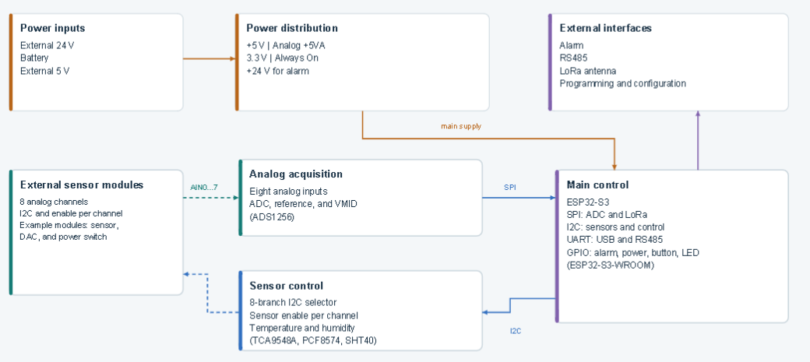
System Architecture Block Diagram (ilustrasi arsitektur fungsional — bukan PCB layout; dipindahkan ke sini dari posisi sebelumnya yang salah label "PCB Layout" di poin 2.6).
✔ DIPERBAIKI — Diagram blok sistem dipindahkan ke sini (bagian yang memang membahas deskripsi fungsional), dan tidak lagi diklaim sebagai "PCB Layout".
Electrical Parameters — Node Sensor (GLD)
Parameter | Specification | Status | Remarks
Main power input | 24 VDC | Final | Continuous power supply from a site AC/DC adapter.
AC/DC adapter input | 220 VAC, 50 Hz | Final | Compliant with the Indonesian national electrical grid standard (PLN).
AC/DC adapter output | 24 VDC | Final
Internal operating voltage | 5 VDC & 3.3 VDC | Final | 5 VDC for the MQ sensor/heater circuitry; 3.3 VDC for ESP32-S3 logic.
Maximum input current | ≈0.33 A @ 24 VDC | Final | Calculated from measured maximum power consumption (8 W) / 24 VDC.
Maximum power consumption | 8 W @ 24 VDC | Final | Applies to the continuous-power configuration.
Electrical protection | Resettable PTC fuse, 33 V TVS on 24 V input, P-channel MOSFET input stage | Final | Overcurrent, transient-voltage and reverse-polarity protection.
AC/DC adapter mounting location | TBD | Belum dikonfirmasi | Wajib dinyatakan: di dalam enclosure Zona 1 atau di luar area berbahaya — menentukan apakah kompartemen mains 220 VAC perlu proteksi Ex d/Ex e terpisah.

⏳ BELUM ADA DATA — [RFI-01] Konfirmasi lokasi pemasangan adaptor AC/DC (di dalam vs di luar Zona 1). (lihat Lampiran B — Daftar Permintaan Data / RFI, poin RFI-01)
Sensor and Communication Parameters — Node Sensor (GLD)
Parameter | Specification | Status | Remarks
Gas sensors | MQ-2, MQ-3B, MQ-4, MQ-5, MQ-6, MQ-7B, MQ-8, MQ-135 (8 channels) | Final | Metal-oxide semiconductor sensors; sensing element behind protective mesh/flame-arrestor (lihat poin 2.6).
Environmental sensor | SHT40-AD1B-R2 (I2C) | Final | Auxiliary temperature/humidity input.
ADC | ADS1256IDBR | Final | 24-bit, 8-channel, 30,000 SPS; SPI clock 1.92 MHz.
Processing unit | ESP32-S3-WROOM-1U-N16R8 | Final | FCC / TELEC / CE certified module (per Espressif data).
Communication module | LoRa, E22-900MM22S | Final | CE / FCC / RoHS certified (per Ebyte data).
Operating frequency | 920 MHz | Final | Star-topology transmission; 920–923 MHz ISM band (Indonesia).
Transmit power (firmware config.) | 0–22 dBm | Final
Bandwidth / SF / CR | 125 kHz / SF7 / CR 4/5 | Final
Antenna | 3 dBi, external, omnidirectional, SMA male | Final | Feedthrough dinding enclosure — sertifikat Ex untuk feedthrough ini lihat RFI-10.
Modbus interface | Read-only Modbus RTU, 9600 bps 8N1 (THVD1410DR) | Final | 8 read-only registers.

✔ DIPERBAIKI — Remark baris "Gas sensors" diperjelas: elemen sensing berada di balik mesh/flame-arrestor pelindung (bukan "directly exposed to ambient air" seperti versi asli, yang bisa disalahartikan seolah tidak ada proteksi apapun terhadap sumber nyala).
Mechanical Parameters — Node Sensor (GLD)
Parameter | Specification | Status | Remarks
Enclosure material | Aluminum alloy + stainless steel | Final | Two separate materials, not a blended alloy.
Dimensions (L×W×H, envelope) | 200 × 90 × 290 mm | Final
Total weight | 2378 g | Final | PCB + casing + sensors.
Mounting method | Bracket plate | Final | Mounted to existing structures.
Ingress protection | IP66 | Final | Suitable for outdoor use.
Cable entry (gland) | Ex-certified cable gland, type sesuai konsep proteksi final (lihat tabel pemilihan gland di poin 2.12) | Belum dikonfirmasi | Direvisi dari "Plastic PG13.5 — CE Certificate": sertifikat CE umum tidak cukup untuk gland pada enclosure Ex.
Antenna mounting | SMA male connector, external | Final
Operating temperature | −20 °C to +60 °C | Final | Ambient temperature range (Ta).
Operating humidity | 5–95% | Final | Non-condensing.

✔ DIPERBAIKI — Baris "Cable entry (gland)" direvisi: spesifikasi "Plastic PG13.5 — CE Certificate" pada versi asli tidak memenuhi syarat peralatan Ex (CE bukan sertifikasi Ex). Diganti dengan persyaratan yang benar dan dirujuk ke tabel pemilihan gland pada poin 2.12.
⏳ BELUM ADA DATA — [RFI-02] Part number & sertifikat Ex aktual untuk cable gland yang akan dipakai di produksi. (lihat Lampiran B — Daftar Permintaan Data / RFI, poin RFI-02)

2.4 Clear product photos (overall and key components)
The seven photographs below were taken directly from the Node Sensor (GLD) V2 prototype unit.
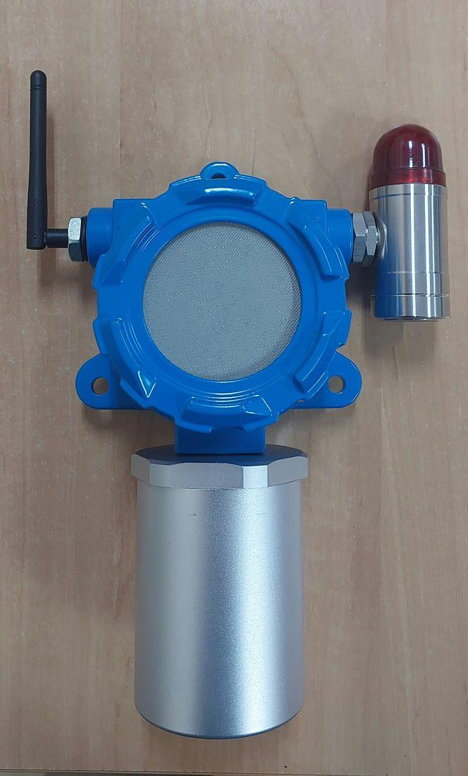 | 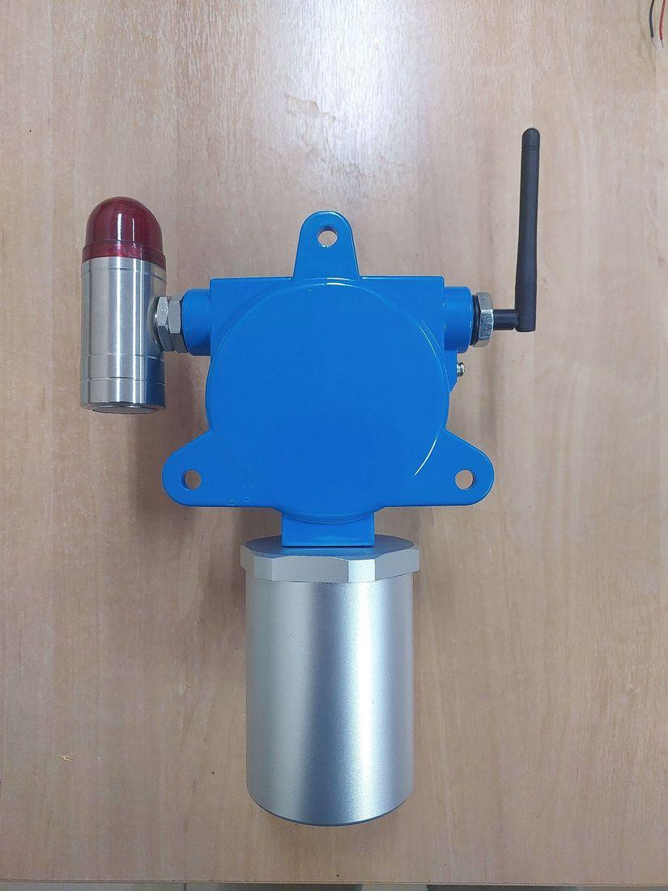
Complete unit — front view | Complete unit — back view

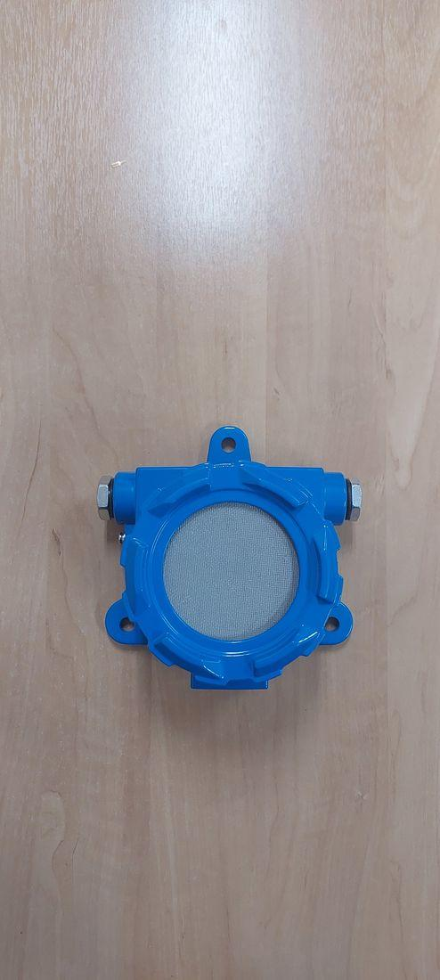 | 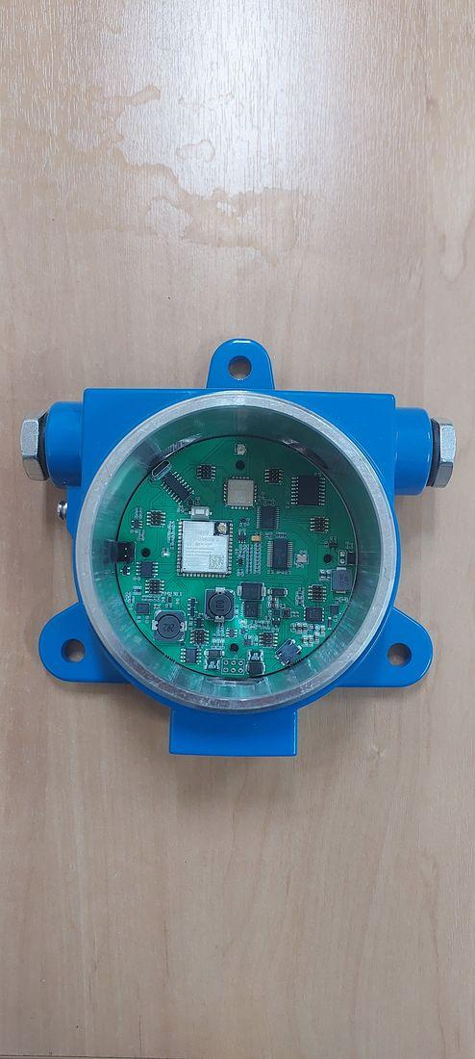
Cover | PCB inside enclosure

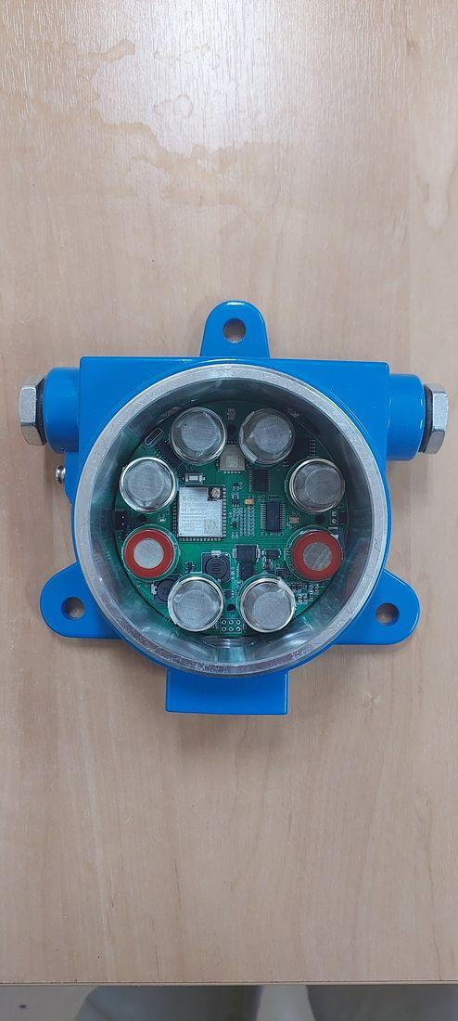 | 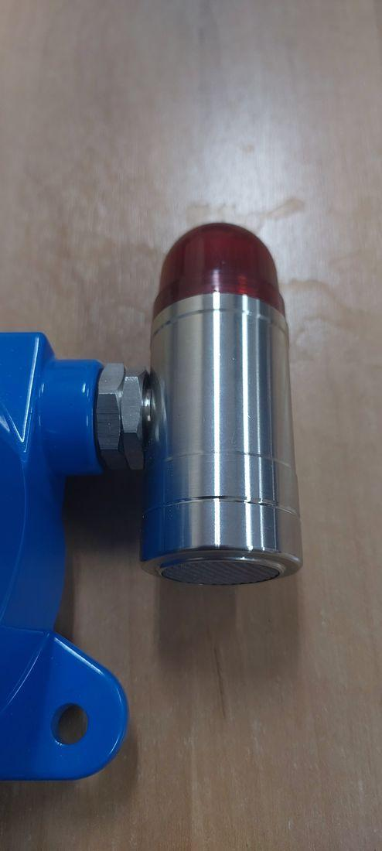
PCB with eight gas sensor modules | Visual alarm module

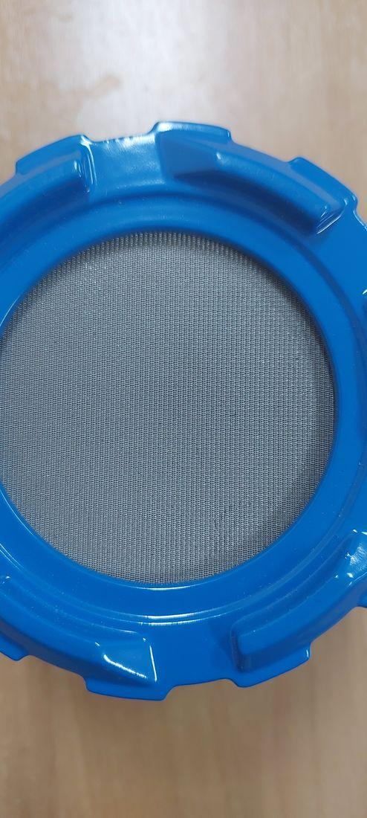
Sensor mesh cover

2.5 Description of intended use and installation environment (gas group, temperature group, ambient temperature range, area classification)
The GLD is intended for continuous, fixed-point monitoring of flammable and toxic gas leaks in oil & gas refinery hazardous areas: process units, tank farms, pipe racks, and loading/unloading areas.
Parameter | Value | Status | Rationale / Remarks
Equipment Group | II (surface industries) | Final
Equipment Category / EPL | 2G / Gb | Diusulkan tim — menunggu konfirmasi ExCB | Sesuai target skema proyek (lihat dashboard/proposal sertifikasi).
Gas group | IIC | Diusulkan tim — menunggu konfirmasi ExCB | Sensor MQ-8 pada poin 2.3 mendeteksi Hidrogen (H2). Menurut IEC 60079-20-1, H2 wajib Golongan IIC (bersama asetilena) — golongan paling ketat. Peralatan IIC otomatis memenuhi syarat untuk IIB dan IIA juga, sehingga mencakup seluruh gas target lain (LPG/metana = IIA; H2S/amonia = IIB).
Temperature class | T4 (≤135 °C) | Diusulkan tim — menunggu hasil kalkulasi/uji titik-panas (poin 2.10) | Mengikuti target skema proposal proyek. Nilai final baru bisa dikunci setelah perhitungan/pengukuran suhu permukaan terpanas selesai (RFI-09).
Ambient temperature range | −20 °C to +60 °C | Final | Konsisten dengan tabel Mechanical Parameters, poin 2.3.
Area classification (zone) | Zone 1 | Diusulkan tim — menunggu konfirmasi ExCB | Kategori 2G/EPL Gb secara definisi ditujukan untuk Zona 1 (area di mana atmosfer eksplosif berpotensi terjadi pada operasi normal).
Full Ex marking (draf) | II 2G Ex [db/ib] IIC T4 Gb | Draf — kode proteksi "db/ib" tergantung keputusan Ex d vs Ex i | Lihat draf nameplate lengkap di poin 2.14.

✔ DIPERBAIKI — Tabel ini menggantikan versi asli yang mengisi Gas group = IIB dan Zone = Zone 2. Kedua nilai tersebut direvisi (IIB → IIC; Zone 2 → Zone 1) karena tidak konsisten dengan data sensor pada poin 2.3 dan target skema proyek. Baris Equipment Category/EPL dan Full Ex marking ditambahkan karena wajib ada pada marking akhir (IEC 60079-0 §29.4) tapi belum ada di versi asli. Status diubah dari "Final" menjadi "Diusulkan tim — menunggu konfirmasi ExCB" karena klasifikasi Ex baru sah setelah keputusan resmi ExCB/Notified Body.
Sumber/acuan: IEC 60079-20-1 (klasifikasi gas H2 = Golongan IIC) · IEC 60079-0 §29.4 & Table 2 (urutan & isi marking) · ATEX 2014/34/EU Annex II/III (kategori & EPL) · contoh nyata: Talentum 16000 — marking "II 2 G D / Ex db IIC T4 Gb", EPL Gb dinyatakan eksplisit "Suitable for Zones 1 and 2", dan tabel Golongan II (IIC=Hydrogen, IIB=Ethylene, IIA=Methane) — cocok persis dengan penalaran di atas.

2.6 Design and manufacturing information — complete drawings (assembly, component, electrical schematic, PCB layout, enclosure structure, junction box, terminal, grounding)
Complete drawings: Assembly drawing, component drawing, electrical schematic diagram, PCB layout (if applicable), enclosure structure drawing (indicating key explosion-proof parameters such as gap, length, volume), junction box drawing, terminal drawing, grounding connection drawing, etc. Drawings should clearly indicate dimensions, tolerances, and materials.
Assembly Drawing
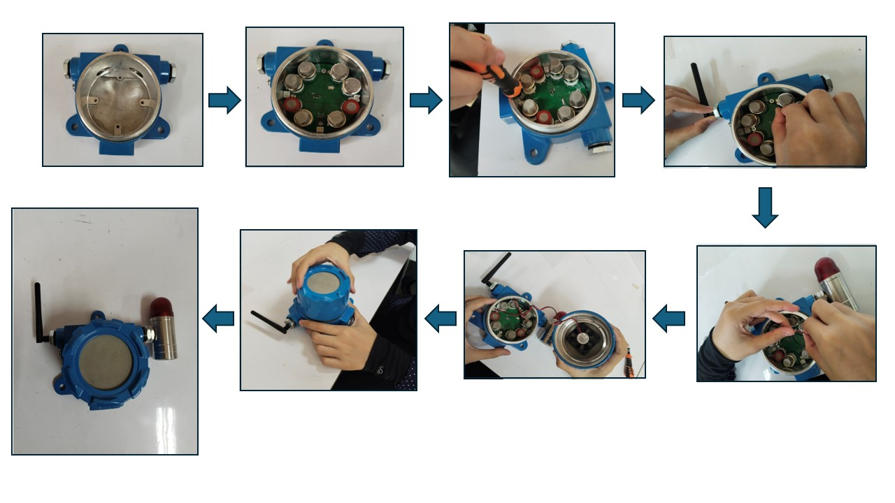
Assembly sequence (foto tahap perakitan aktual — dilampirkan sebagai referensi visual).
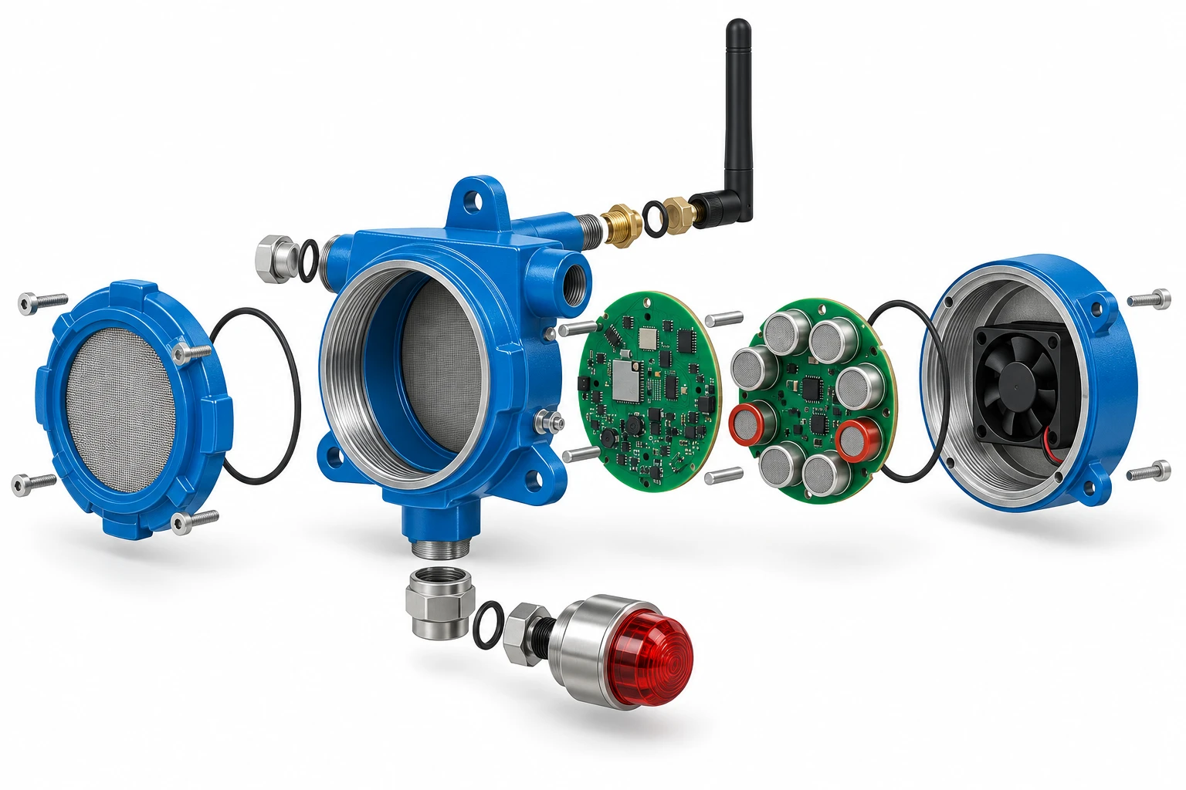
Ilustrasi konsep exploded-view (AI-generated) — memvisualisasikan urutan komponen: mesh cover, body enclosure, PCB komunikasi/MCU, PCB 8-sensor, cover+fan, antena, dan modul alarm.
âš PERLU DIPERBAIKI â€” Ilustrasi konsep, BUKAN Assembly Drawing resmi — jangan dikirim ke ExCB sebagai gambar teknik
Gambar exploded-view ini dibuat dengan AI berdasarkan foto-foto produk GLD yang ada di dokumen (bukan render CAD dari desain aktual). Berguna untuk memvisualisasikan urutan/susunan komponen secara cepat kepada tim internal atau presentasi, TAPI tidak memenuhi syarat teknis "assembly drawing" ATEX karena tidak ada nomor part (mengacu BOM), dimensi, toleransi, maupun skala yang akurat.
RFI-03 (gambar assembly/exploded-view CAD asli, berdimensi & bertoleransi, bernomor part) TETAP TERBUKA — ilustrasi ini tidak menggantikannya.

⏳ BELUM ADA DATA — [RFI-03] Gambar assembly/exploded-view CAD bernomor part (mengacu ke BOM), dengan dimensi & toleransi. (lihat Lampiran B — Daftar Permintaan Data / RFI, poin RFI-03)
Component Drawing
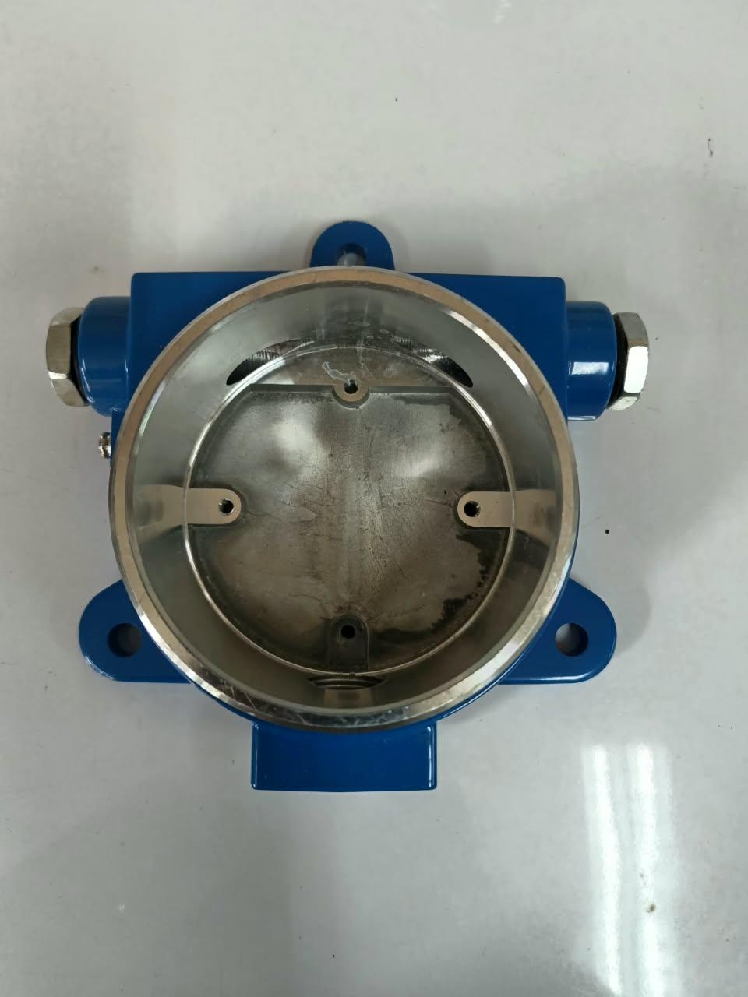 | 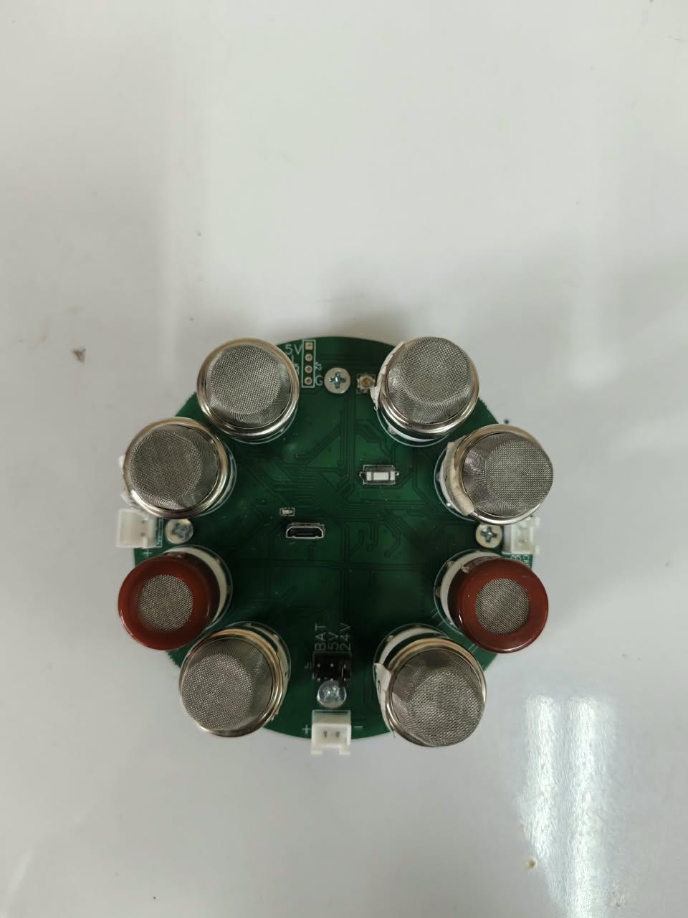
Enclosure | PCB + Sensor

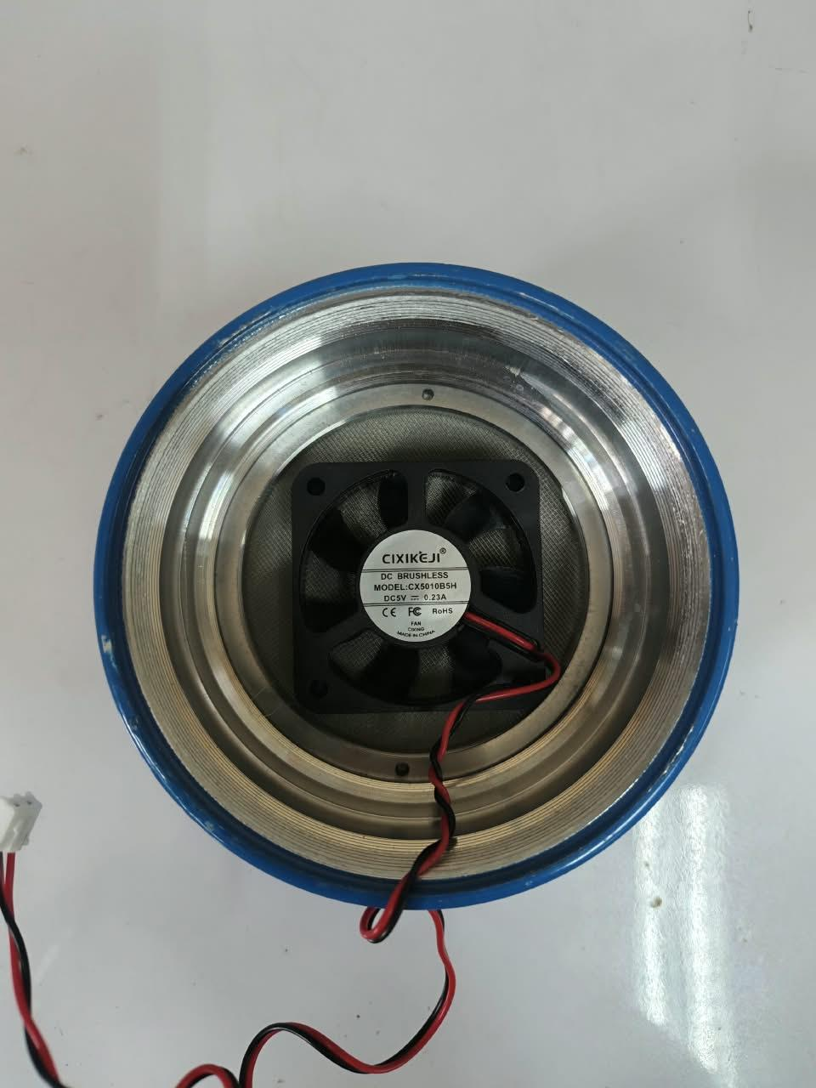 | 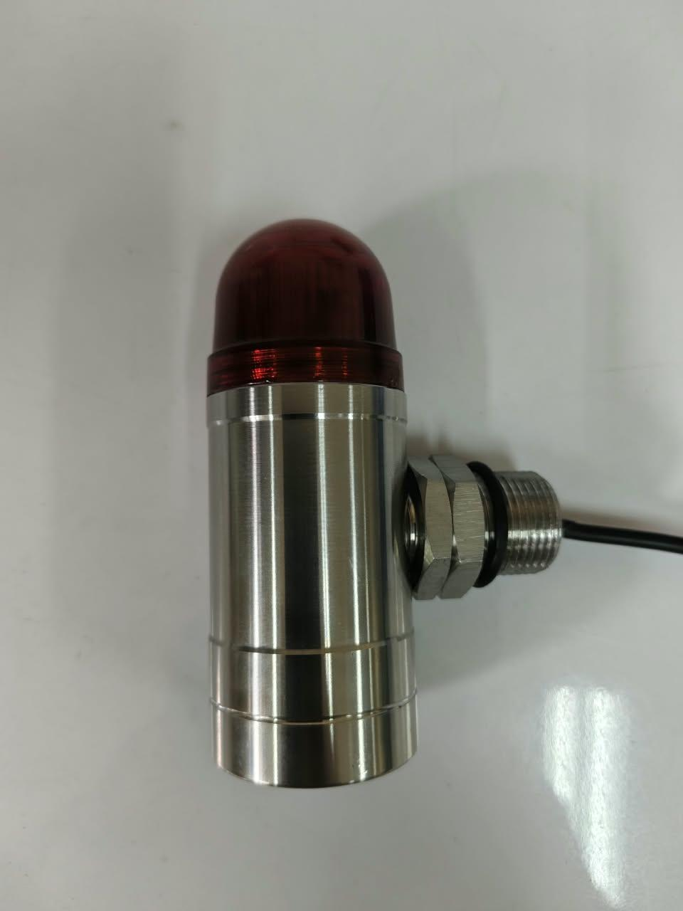
Cover + Fan | Alarm Module

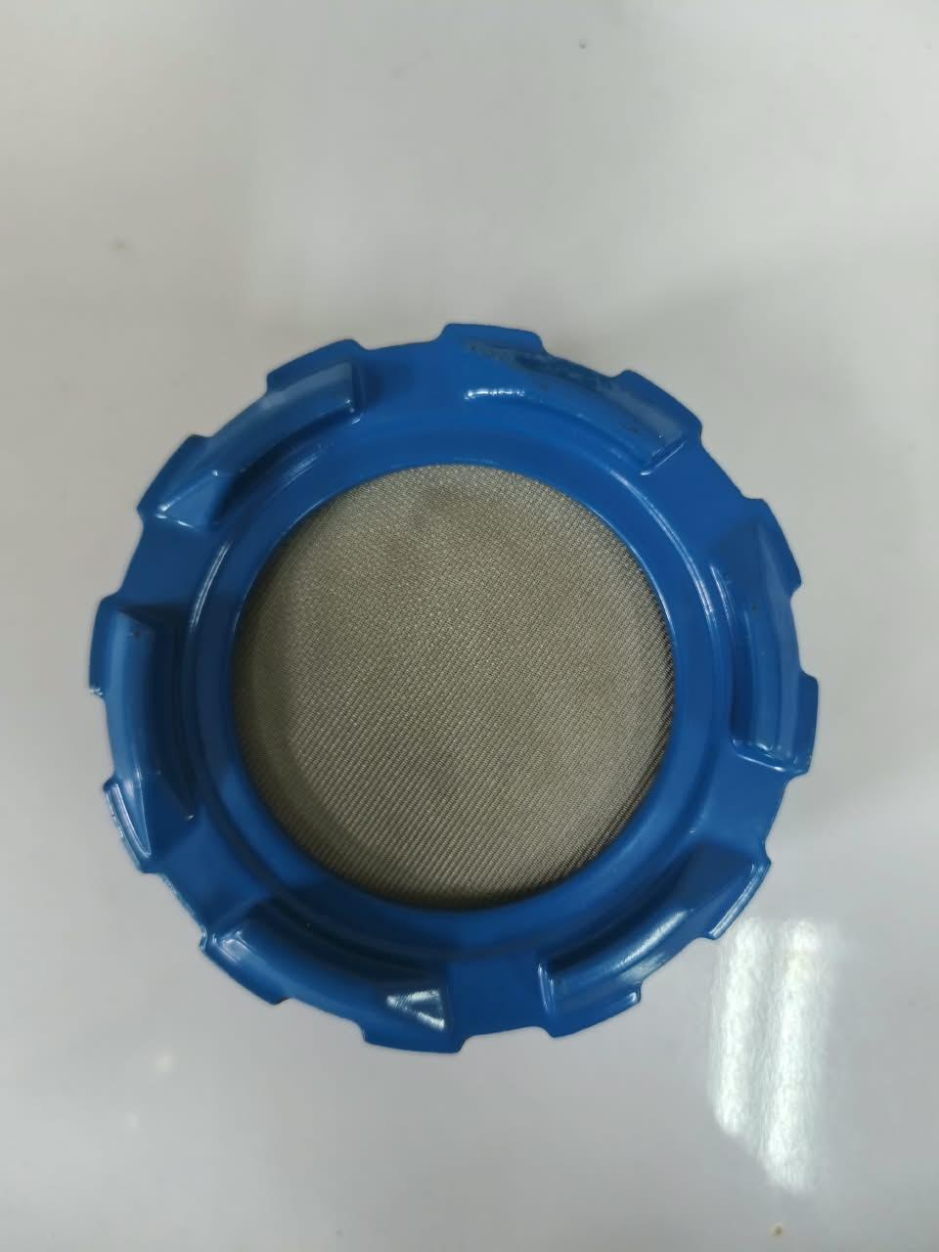 | 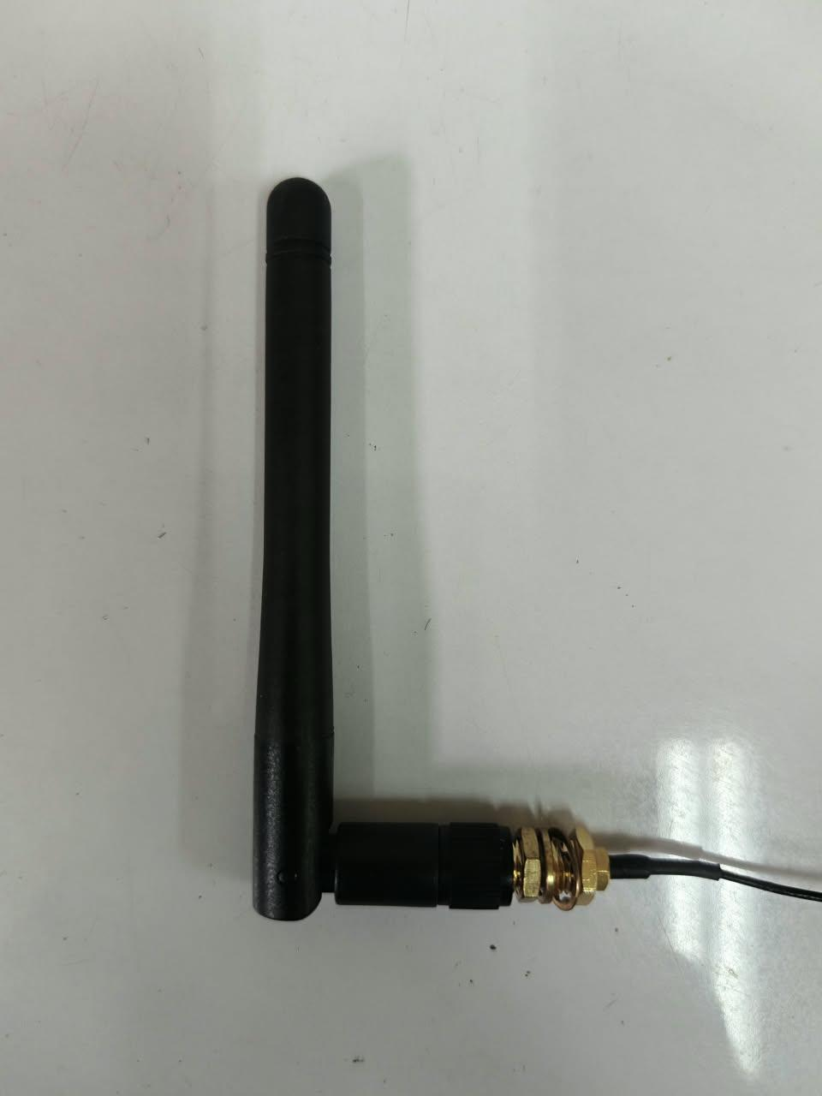
Cover + Mesh | Antenna 3 dBi

⏳ BELUM ADA DATA — [RFI-04] Gambar CAD komponen berdimensi (minimal untuk enclosure body & cover) dengan toleransi dan material. (lihat Lampiran B — Daftar Permintaan Data / RFI, poin RFI-04)
Catatan: "Alarm Module" pada foto di atas kemungkinan besar adalah komponen beli-jadi (bought-in) — sertifikat Ex-nya diminta langsung dari pabrikan komponen, bukan dibuatkan gambar baru (lihat RFI-10).
Electrical Schematic
Belum dilampirkan pada dokumen ini.
✔ DIPERBAIKI — Versi asli menyatakan "An electrical schematic capture ... exist for the GLD V2 main board", padahal gambarnya tidak pernah ditempel — klaim tanpa lampiran ini dihapus/diluruskan agar tidak menyesatkan reviewer ExCB.
⏳ BELUM ADA DATA — [RFI-05] Capture skema elektrik (power path, proteksi, interface sensor) dari tim elektronik. (lihat Lampiran B — Daftar Permintaan Data / RFI, poin RFI-05)
PCB Layout
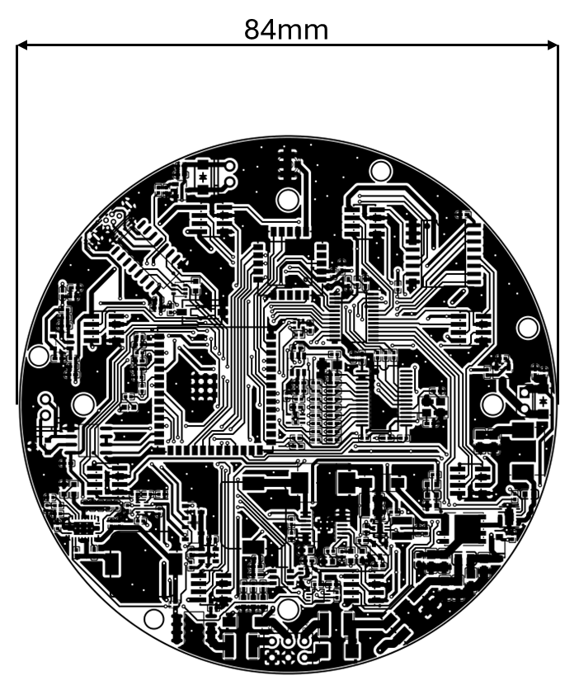
PCB Layout — diameter board 84 mm.
✔ DIPERBAIKI — Gambar ini sebelumnya salah tempel di bawah heading "Enclosure Structure". Sudah dipindahkan ke heading yang benar ("PCB Layout").
⏳ BELUM ADA DATA — [RFI-06] Tambahkan pada gambar: ketebalan board, jumlah layer, dan jarak creepage/clearance jalur bertegangan (relevan bila ada bagian Ex i). (lihat Lampiran B — Daftar Permintaan Data / RFI, poin RFI-06)
Enclosure Structure
âš PERLU DIPERBAIKI â€” Belum ada gambar mekanik enclosure — ini bagian paling kritis yang masih kosong
Dua gambar yang sebelumnya salah tempel di sini (render PCB) sudah DIHAPUS dari bagian ini — PCB bukan enclosure, dan menampilkannya di sini berisiko dianggap sebagai usaha menutupi ketiadaan data.
Yang wajib dilampirkan (gambar potongan/section-view enclosure body + cover), mengikuti struktur contoh nyata pada Talentum 16000 Installation Guide (Figure 4 "Enclosure Details") yang mencantumkan: dimensi keseluruhan (mm), jumlah & jenis ulir entry kabel (pada contoh: 3× M20×1.5), jumlah & jenis lubang dudukan/fixing holes (pada contoh: 2× M6, kedalaman 8 mm), serta — khusus untuk perhitungan Ex d — panjang jalur nyala (flame path length), celah sambungan (joint gap), dan volume bebas internal pada sambungan body-cover.
Sebagai gambaran orde-besaran ketelitian yang biasa diminta: sertifikat ATEX/IECEx resmi Honeywell Sensepoint XCD (UL 21 ATEX 2620X / IECEx UL 21.0106X) mencantumkan Special Condition for Safe Use yang menyebutkan celah maksimum sambungan sensor-ke-housing sebesar 0,035 mm, dan menegaskan "this joint shall not be enlarged in service". Ini menggambarkan tingkat presisi yang biasa dituntut ExCB untuk sambungan Ex d pada perangkat sensor gas sekelas GLD.
Angka-angka pada contoh Talentum & Sensepoint XCD HANYA sebagai gambaran format/skala tipikal produk Ex d IIC sejenis — BUKAN nilai untuk GLD. Nilai aktual GLD wajib diukur/dihitung oleh vendor casing berdasarkan desain enclosure yang sebenarnya.
Rujukan: IEC 60079-1 §5 (flameproof joints) Â· Talentum 16000 Installation Guide, Figure 4 & §7 Â· Sensepoint XCD Technical Manual, §17 Special Conditions for Safe Use (hal. 70)

⏳ BELUM ADA DATA — [RFI-07] Gambar section-view enclosure berdimensi: tebal dinding, panjang & celah jalur nyala, volume bebas internal, jumlah/jenis ulir entry & fixing hole. (lihat Lampiran B — Daftar Permintaan Data / RFI, poin RFI-07)
Junction Box
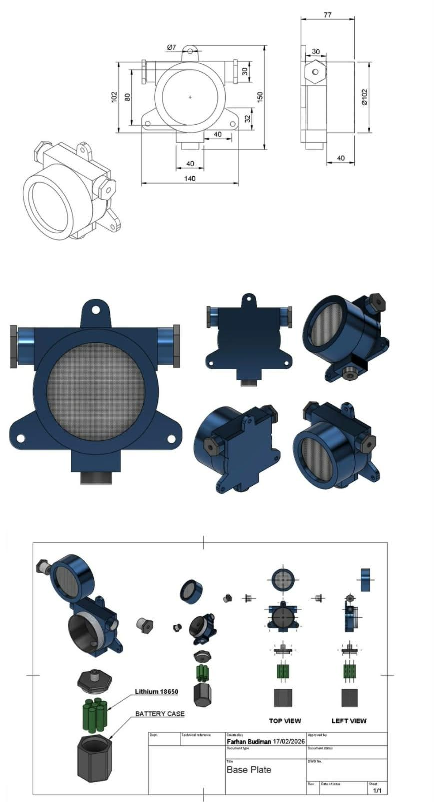
Gambar pada file asli — title block CAD bertuliskan "Base Plate", menampilkan komponen "Lithium 18650" + "Battery Case".
âœ˜ TIDAK SESUAI / SALAH â€” Perlu klarifikasi tim sebelum dikirim ke ExCB — berpotensi bukan varian produksi GLD V2
Title block gambar ini bertuliskan "Base Plate", bukan "Junction Box", dan menampilkan baterai Lithium 18650 — tidak ada satu pun baris baterai di tabel Electrical Parameters (poin 2.3), yang menyatakan catu daya murni 24 VDC via adaptor AC/DC.
Info pendukung: foto PCB 8-sensor (poin 2.4, image8.jpg) memperlihatkan header silkscreen "BAT/5V/24V" — board memang punya opsi input baterai walau mungkin tidak dipakai di konfigurasi produksi.
Gambar ini TIDAK saya hapus (masih berguna sebagai referensi bentuk fisik), tapi TIDAK saya klaim sebagai gambar "Junction Box" yang benar sampai dikonfirmasi. Jika hasil konfirmasi menyatakan baterai memang terpasang, item ini menjadi objek sertifikasi Ex tersendiri (IEC 60079-0 §23).
Rujukan: IEC 60079-0 §23 (cells and batteries)

⏳ BELUM ADA DATA — [RFI-08] Konfirmasi status baterai (dipakai/tidak) + gambar junction box yang benar dengan dimensi terminal/entry. (lihat Lampiran B — Daftar Permintaan Data / RFI, poin RFI-08)
Terminal
Belum ada gambar/foto.
⏳ BELUM ADA DATA — [RFI-09] Gambar/foto blok terminal: dimensi, jumlah titik sambung, rating arus/tegangan, jarak creepage/clearance. (lihat Lampiran B — Daftar Permintaan Data / RFI, poin RFI-09)
Grounding
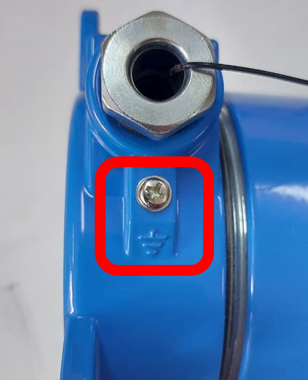
Baut grounding eksternal dengan simbol ground pada body enclosure.
✔ DIPERBAIKI — Foto kedua pada versi asli (konektor MC4 panel surya, tidak berkaitan dengan grounding) sudah DIHAPUS dari dokumen ini.
Target kontinuitas grounding: <0,1 Ω (nilai target umum industri untuk verifikasi bonding — bukan angka baku IEC 60079-0, wajib disesuaikan dengan spesifikasi EPC/site).

2.7 Bill of Materials (BOM) for key components affecting explosion-proof safety
List all components that affect explosion-proof safety (such as enclosures, gaskets, terminals, cable entry devices, switches, light sources, batteries, potting compounds, plastic parts, printed circuit boards, etc.), including manufacturer, model and specification, material grade (e.g., in compliance with IEC 60079-0 Appendix A), certification information (e.g., existing UL, ATEX, CCC certificates, etc.) or technical parameters (such as CTI value, flame retardancy, chemical resistance, glass transition temperature Tg, etc.).
BOM PCB (42 baris komponen elektronik — sudah lengkap, diringkas di sini)
Designator | Value/Part | Qty | Manufacturer | MPN
C1 | 1uF | 1 | SAMSUNG | CL21B105KBFNNNE
D1 | SMBJ33A (TVS) | 1 | RUILON | SMBJ33A
F1, F2 | MINISMDC260F/16 (fuse) | 2 | Littelfuse | MINISMDC260F/16-2
U1 | TPS61175PWP (boost conv.) | 1 | TI | TPS61175PWP
... | (38 baris lainnya — lengkap di file BOM asli) | - | - | -

BOM komponen terkait keselamatan Ex
Komponen | Manufacturer / Model | Material grade (Annex A) | Sertifikasi Ex | Parameter teknis
Enclosure body + cover | — | — | — | —
Gasket / O-ring | — | — | — | —
Cable gland (per RFI-02) | — | — | — | —
Blanking plug | — | — | — | —
Flame arrestor / protective mesh (per RFI-11) | — | — | — | —
Visual/audible alarm beacon | — | — | — | —
Terminal block (per RFI-09) | — | — | — | —
Antenna + SMA feedthrough | — | — | — | —
Baterai (bila dikonfirmasi dipakai — RFI-08) | — | — | — | —

⏳ BELUM ADA DATA — [RFI-10] BOM lengkap 5 kolom (manufacturer/model, material grade, sertifikasi Ex, parameter teknis) untuk seluruh baris di atas. (lihat Lampiran B — Daftar Permintaan Data / RFI, poin RFI-10)
2.8 Material specification sheets / data sheets (non-metallic materials)
Detailed technical parameters for non-metallic materials (enclosures, seals, insulators, potting compounds, etc.) to prove compliance with standard requirements (heat/cold resistance, anti-aging, anti-static, flame retardancy, CTI value, chemical resistance, etc.). Provide test reports or conformity declarations from material suppliers.
Persyaratan yang wajib dipenuhi datasheet vendor: nilai CTI (Comparative Tracking Index) sesuai kelas material pada IEC 60079-0 Table 5/6, hasil uji glow-wire/flame retardancy sesuai IEC 60079-0 §26.4–26.5, glass transition temperature (Tg) terhadap rentang suhu operasi (−20°C s.d. +60°C), dan ketahanan UV untuk bagian plastik outdoor.
⏳ BELUM ADA DATA — [RFI-11] Datasheet/laporan uji material non-metal (CTI, flame retardancy, Tg, ketahanan kimia/UV) dari vendor casing. (lihat Lampiran B — Daftar Permintaan Data / RFI, poin RFI-11)
2.9 Manufacturing process description (processes affecting explosion-proof safety)
Especially for processes that affect explosion-proof safety (enclosure processing accuracy control, explosion-proof surface treatment, welding process, potting process, die-casting process, bonding process, etc.).
⏳ BELUM ADA DATA — [RFI-12] Deskripsi proses manufaktur enclosure yang berkaitan keselamatan Ex, khususnya kontrol toleransi permesinan jalur nyala. (lihat Lampiran B — Daftar Permintaan Data / RFI, poin RFI-12)
2.10 Explosion-proof related calculations and explanations, including temperature group calculation (hottest-point temperature estimation)
Metode yang diperlukan: estimasi/pengukuran suhu permukaan terpanas pada kondisi daya maksimum (rated) dan kondisi gangguan tunggal (single-fault) yang wajar, berdasarkan komponen berdaya disipasi tertinggi (ESP32-S3, DC-DC converter, elemen pemanas sensor MQ). Bila hasil ≤135°C → T4 dapat dikonfirmasi "Final"; bila >135°C → kelas suhu di poin 2.5 wajib diturunkan.
⏳ BELUM ADA DATA — [RFI-13] Hasil perhitungan/pengujian suhu titik-terpanas (hot-spot) — dasar untuk mengunci status "Final" kelas suhu di poin 2.5. (lihat Lampiran B — Daftar Permintaan Data / RFI, poin RFI-13)

2.11 Usage and installation instructions (draft) — safety warnings
- Only trained and authorized personnel may install, commission, operate, inspect, or maintain the detector.
- Isolate and verify the 24 VDC supply before opening the enclosure or changing wiring. Apply the site lockout/tagout procedure.
- Use only the approved production power arrangement: 24 VDC.
- Do not open the enclosure while an explosive atmosphere may be present unless the equipment is de-energized and the area is confirmed gas-free.
- Perform alarm tests with appropriate site controls and hearing protection where audible devices are connected.
- Perform sensor nulling only in confirmed clean air. Accept the operation only when all eight sensors report a complete 8/8 result; otherwise correct the cause and repeat.
- Do not drill, weld, enlarge cable entries, bypass protective devices, or modify the enclosure without written engineering and Ex approval — any unauthorised modification to an approved enclosure invalidates the certificate.
- Remove the unit from service if there is visible damage, water ingress, an unresolved sensor fault, failed alarm proof, or a loss of protective-earth continuity.
✔ DIPERBAIKI — Dua poin ditambahkan (dicetak tebal di atas secara konten, bukan format): larangan membuka enclosure saat atmosfer eksplosif berpotensi ada, dan penegasan bahwa modifikasi tanpa persetujuan membatalkan sertifikat — keduanya praktik standar pada IFU peralatan Ex d bersertifikat (lihat referensi Talentum §7 poin 1).
2.12 Detailed installation requirements (cable entry, torque, grounding, cleaning)
Cable Entry Method
Use only cable glands, adaptors, blanking elements, and seals approved for the final protection concept, certificate, thread form, IP rating, cable outer diameter, and installation temperature. Do not create new entries, enlarge an entry, leave unused entries open, or substitute a general-purpose gland. Maintain the manufacturer sealing and clamping sequence. Record the installed component part number and certificate reference. Threaded covers/entries must be engaged to the minimum number of full threads specified by the enclosure certificate before the locking element is applied.
✔ DIPERBAIKI — Kalimat terakhir ditambahkan: persyaratan jumlah ulir minimum. Contoh nyata pada produk Ex d IIC T4 Gb bersertifikat (Talentum 16000): minimum 5 ulir penuh sebelum dikunci — nilai pasti untuk GLD wajib mengikuti sertifikat resmi dari vendor casing (RFI-07), angka Talentum di sini hanya ilustrasi urutan besaran yang umum.
Panduan Pemilihan Cable Gland (ditambahkan)
Area berbahaya | Golongan gas dibutuhkan | Jenis gland
Zone 1 (& 21) | IIC | Wajib Ex d barrier gland
Zone 2 (& 22) | IIA / IIB | Ex d gland jenis apapun diperbolehkan

Sumber/acuan: Struktur tabel diadaptasi dari Talentum 16000 Installation Guide, Table 6 "Examples of barrier glands" (acuan EN 60079-14) — karena GLD ditargetkan Zona 1/IIC, gland yang dipakai wajib jenis barrier gland Ex d, bukan gland IIA/IIB biasa.
Torque Requirements
Torque values shall comply with the approved enclosure, terminal, cable-gland, and blanking-plug manufacturer instructions.
Sumber/acuan: Contoh angka torsi grounding aktual pada sertifikat resmi Ex db IIC Gb sejenis (Sensepoint XCD Technical Manual, hal. 24): internal ground terminal 6,9 lb-in (≈ 0,78 N·m), external ground terminal 10,4 lb-in (≈ 1,18 N·m). Nilai ini HANYA gambaran orde-besaran torsi terminal grounding pada peralatan Ex sekelas GLD — angka pasti untuk GLD wajib mengikuti spesifikasi resmi dari vendor casing/terminal (RFI-02).
Grounding Requirements
Connect the enclosure to the approved protective-earth system using the designated grounding terminal. Verify continuity before energization.
Cleaning Requirements
For routine cleaning, isolate the equipment as required by site procedure and use a soft lint-free cloth lightly dampened with clean water or an approved mild cleaner. Do not use abrasives, aggressive solvents, dry compressed air, high-pressure spray, or tools that can damage the enclosure, gasket, label, antenna, or cable entries. Keep liquid out of all openings.
2.13 Operating instructions, maintenance requirements (frequency, content, precautions)
Operating Instructions — Mode Operasi
Mode | Purpose | Use restriction
Inference | Normal gas-class inference and alarm operation | Production operating mode after commissioning
Dataset | Engineering / data-collection activity | Not a substitute for approved detection operation
Nulling | Sensor baseline / calibration activity | Clean air only; perform under approved procedure; require complete 8/8 result

- Before each operating period, check power, enclosure condition, diagnostic status, communication status, and the absence of active faults.
- Treat an alarm as a real process-safety event until the site response procedure establishes otherwise.
- If the detector reports a fault or loses required communication, notify the responsible operator and place the affected detection point in the site impairment process.
- Do not change firmware, model files, alarm thresholds, or calibration parameters from the field without controlled approval and a documented rollback path.
Jadwal Inspeksi & Perawatan Periodik (ditambahkan, direvisi mengikuti pola gas detector — bukan flame detector)
Interval | Kegiatan
Harian/setiap shift | Cek daya, kondisi fisik enclosure, status diagnostik, status komunikasi LoRa, tidak ada fault aktif.
3-bulanan | Inspeksi visual kondisi sensor & mesh pelindung (khusus sensor gas elektrokimia/katalitik — pola umum untuk sensor tipe MQ yang juga berbasis elemen kimiawi/pemanas).
6-bulanan | Uji fungsi alarm (visual/audible), kalibrasi ulang / nulling sensor, cek visual jalur nyala/ulir cover untuk tanda korosi atau kerusakan.
Tahunan (minimum) | Inspeksi detail menyeluruh: verifikasi kontinuitas grounding, cek torsi gland & terminal, cek kondisi gasket/seal, evaluasi umur pakai elemen sensor untuk rencana penggantian.

✔ DIPERBAIKI — Jadwal direvisi dari versi sebelumnya (mengacu Talentum — produk flame detector optik, bukan gas sensor). Interval kalibrasi 6-bulanan dan inspeksi visual 3-bulanan sekarang mengacu ke Honeywell Sensepoint XCD Technical Manual (hal. 41), yang merupakan gas detector sejenis GLD (bukan flame detector) — jadwal ini jauh lebih tepat karena sensor GLD (MQ series) sama-sama elemen kimiawi/pemanas yang mengalami penurunan performa seiring waktu, sama seperti pelistor katalitik pada Sensepoint XCD.
Sumber/acuan: Honeywell Sensepoint XCD Technical Manual, §10 "General Maintenance" & "Operational Life" (hal. 40–41): rekalibrasi direkomendasikan 6-bulanan; pelistor katalitik berumur ≈ 36 bulan; sensor elektrokimia ≈ 24 bulan dengan inspeksi visual 3-bulanan. Interval tahunan minimum tetap merujuk Talentum 16000 Installation Guide §9 dan prinsip IEC 60079-17 — jadwal akhir tetap wajib disesuaikan prosedur inspeksi site Pertamina.

2.14 Nameplate information (must include all ATEX required marking information)
Baris | Isi draf
Manufacturer | PT LAPI Ganesha Utama
Type / Model | Gas Leak Detector — GLD V2
Serial No. / Year | [diisi per unit] / 2026
ATEX marking | II 2 G Ex [db/ib] IIC T4 Gb
Certificate No. | [diisi ExCB — belum tersedia]
Ambient temperature | Ta −20 °C … +60 °C
IP rating | IP66
Cable entries | [jumlah & jenis ulir — menunggu RFI-07]
Supply | 24 VDC, 8 W max
Warning | "WARNING — DO NOT OPEN WHEN ENERGIZED OR WHEN AN EXPLOSIVE ATMOSPHERE MAY BE PRESENT"

✔ DIPERBAIKI — Urutan & isi baris disusun mengikuti IEC 60079-0 §29.2–29.4 dan divalidasi silang dengan format nameplate nyata pada Talentum 16000 ("II 2 G D / Ex db IIC T4 Gb / Tamb ... / Cable Gland Entries ... / IP Rating ... / Apparatus Certificate Numbers ..."). Baris "Cable entries" ditambahkan karena ada di semua contoh nameplate Ex d nyata tapi belum pernah ditulis di versi asli.
âš PERLU DIPERBAIKI â€” Ini draf tata-letak, BUKAN nameplate final — jangan dicetak sebelum kode Ex & nomor sertifikat dikonfirmasi ExCB
Kode marking "Ex [db/ib] IIC T4 Gb" masih bergantung pada keputusan metode proteksi final (Ex d dan/atau Ex i) yang menurut catatan proyek Anda masih terbuka.

2.15 Ex components ATEX certificates
Komponen beli-jadi (bought-in) | Sertifikat Ex diperlukan dari
Cable gland & blanking plug | Pabrikan gland (lihat tabel pemilihan gland, poin 2.12)
Visual/audible alarm beacon (foto poin 2.4/2.6) | Pabrikan beacon
Antenna feedthrough / konektor SMA | Pabrikan feedthrough
Baterai (jika dikonfirmasi dipakai — RFI-08) | Pabrikan sel baterai

⏳ BELUM ADA DATA — [RFI-14] Salinan sertifikat Ex/ATEX/IECEx existing untuk seluruh komponen beli-jadi pada tabel di atas. (lihat Lampiran B — Daftar Permintaan Data / RFI, poin RFI-14)
2.16 Sample Information — model, serial number, and status
Field | Value
Model | GLD_V2
Serial Number | GLD2-0x1001
Status | Inference / Normal Operation

2.17 Necessary test fixtures or auxiliary equipment
Equipment | Purpose
Regulated 24 VDC power supply | Provides a stable 24 VDC supply to the GLD during commissioning and functional testing.
Digital multimeter | Measures the actual voltage, verifies polarity and continuity, and supports grounding/bonding verification.
Calibrated gas source / gas test kit | Provides the required gas types to verify that the sensors respond correctly when exposed to the target gases.
Gas test chamber | Provides a controlled gas-exposure environment so that gas concentration, exposure time, and test conditions can be reproduced.
Alarm load / relay simulator | Physically verifies that the alarm output and connected electrical load operate correctly.
LoRa peer / gateway | Verifies that data transmitted by the GLD is successfully received by the intended system.
Laptop and approved software | Used to review diagnostic information, configuration, logging, firmware identification, and to store commissioning and test evidence.
Calibrated torque screwdriver | Ensures that glands, terminals, enclosure fasteners, and grounding connections are tightened to the approved torque values.

Catatan Perbaikan (Change Log)
Ringkasan seluruh perubahan yang diterapkan langsung pada dokumen ini dibanding file asli Anda.
Poin | Perubahan
2.1 | Ditambahkan pernyataan target skema Ex (Group II/2G/IIC/Zona 1) di paragraf deskripsi produk.
2.2 | Ditambahkan keterangan dimensi = bounding box (bentuk fisik aktual silindris, bukan kotak).
2.3 | Diagram blok sistem dipindahkan ke sini (sebelumnya salah label "PCB Layout" di 2.6).
2.3 | Baris "AC/DC adapter mounting location" ditambahkan sebagai item terbuka (RFI-01).
2.3 | Remark sensor MQ diperjelas: elemen sensing di balik mesh/flame-arrestor, bukan "exposed to ambient air".
2.3 | Spesifikasi cable gland "Plastic PG13.5 — CE Certificate" diganti; CE saja tidak cukup untuk peralatan Ex (RFI-02).
2.5 | Gas group: IIB → IIC (sensor H2/MQ-8 wajib Golongan IIC per IEC 60079-20-1).
2.5 | Zone: Zone 2 → Zone 1 (konsisten dengan target Kategori 2G pada proposal proyek).
2.5 | Baris Equipment Category/EPL dan Full Ex marking ditambahkan (wajib ada, belum ada di versi asli).
2.5 | Status "Final" diubah menjadi "Diusulkan tim — menunggu konfirmasi ExCB" di seluruh baris klasifikasi Ex.
2.6 | PCB Layout (image2.png) & block diagram (image10.png) yang sebelumnya tertukar posisi — dikembalikan ke tempat yang benar.
2.6 | Klaim "electrical schematic exists" tanpa lampiran diluruskan menjadi "belum dilampirkan" (RFI-05).
2.6 | Dua gambar PCB yang salah tempel di "Enclosure Structure" dihapus dari bagian tsb (RFI-07 dibuka sebagai gantinya).
2.6 | Gambar "Junction Box" (berisi baterai 18650, title block "Base Plate") diberi catatan klarifikasi eksplisit, tidak lagi diklaim sebagai Junction Box final.
2.6 | Foto konektor MC4 pada "Grounding" dihapus (tidak relevan); target kontinuitas grounding ditambahkan.
2.7 | BOM komponen keselamatan Ex disusun ulang jadi tabel 5-kolom siap isi (RFI-10).
2.11 | Ditambahkan larangan buka enclosure saat atmosfer eksplosif berpotensi ada + penegasan pembatalan sertifikat bila dimodifikasi.
2.12 | Ditambahkan tabel pemilihan cable gland (Zona 1/IIC wajib barrier gland) dan syarat jumlah ulir minimum.
2.13 | Ditambahkan jadwal inspeksi & perawatan periodik (harian/bulanan/tahunan) — sebelumnya tidak ada.
2.14 | Draf nameplate disusun lengkap sesuai urutan IEC 60079-0 §29.4, tervalidasi format terhadap nameplate nyata Talentum 16000.

Lampiran B — Daftar Permintaan Data (RFI) ke Vendor Casing / Tim Internal
Kumpulan seluruh item yang masih memerlukan data pihak lain (vendor casing, lab uji, atau tim internal), siap dipakai sebagai lampiran email/surat permintaan data. Nomor RFI mengacu ke penanda "BELUM ADA DATA" pada badan dokumen.
ID | Ditujukan ke | Data yang diminta
RFI-01 | Tim internal (elektronik) | Konfirmasi lokasi pemasangan adaptor AC/DC 220→24VDC: di dalam atau di luar Zona 1.
RFI-02 | Vendor gland / casing | Part number & sertifikat Ex aktual cable gland produksi.
RFI-03 | Vendor casing | Assembly drawing CAD bernomor part, mengacu ke BOM, berdimensi & bertoleransi.
RFI-04 | Vendor casing | Component drawing CAD berdimensi untuk enclosure body & cover minimal.
RFI-05 | Tim internal (elektronik) | Capture skema elektrik (power path, proteksi, interface sensor).
RFI-06 | Tim internal (elektronik) | Tambahan info PCB layout: tebal board, jumlah layer, creepage/clearance.
RFI-07 | Vendor casing | Gambar section-view enclosure: tebal dinding, panjang & celah jalur nyala, volume bebas internal, ulir entry & fixing hole.
RFI-08 | Tim internal (desain produk) | Konfirmasi status baterai Lithium 18650 (dipakai/tidak) + gambar junction box yang benar.
RFI-09 | Vendor casing | Gambar/foto terminal block berdimensi, rating arus/tegangan, creepage/clearance.
RFI-10 | Vendor casing | BOM komponen keselamatan Ex 5-kolom (manufacturer/model, material grade, sertifikasi Ex, parameter teknis).
RFI-11 | Vendor casing | Datasheet/laporan uji material non-metal (CTI, flame retardancy, Tg, ketahanan kimia/UV).
RFI-12 | Vendor casing | Deskripsi proses manufaktur terkait keselamatan Ex.
RFI-13 | Tim internal / lab uji | Hasil perhitungan/pengujian suhu titik-terpanas (hot-spot) untuk mengunci kelas suhu.
RFI-14 | Pabrikan komponen beli-jadi | Sertifikat Ex existing: cable gland, alarm beacon, antenna feedthrough, baterai (bila relevan).

Lampiran A — Daftar Referensi
Dokumen | Penerbit / Sertifikat | Dipakai untuk
Directive 2014/34/EU (ATEX) | European Parliament and Council, 2014 | Annex II (persyaratan kesehatan-keselamatan), Annex III (kategori peralatan)
IEC/EN 60079-0:2017 | IEC | General requirements — marking (§29), material non-metal (Annex A), cells & batteries (§23)
IEC 60079-1 | IEC | Flameproof enclosures "d" — flame path, sambungan berulir/berflensa
IEC 60079-11 | IEC | Intrinsic safety "i"
IEC 60079-17 | IEC | Inspection and maintenance of electrical installations in hazardous areas
IEC 60079-20-1 | IEC | Material characteristics for gas/vapour classification — dasar Golongan IIC untuk Hidrogen
IEC 60079-29-1 | IEC | Performance requirements — gas detectors for flammable gases
IECEx OD 017 Ed.7.0 (2024) | IECEx | Guidance for drawings & documentation for IECEx certification
Talentum 16000 Flameproof (Ex d) Flame Detector — Installation Guide (Doc No. 0044-086-02) | FFE Ltd. — sertifikat SGS Baseefa08ATEX0270 / IECEx BAS08.0073 | Contoh nyata format marking, tabel golongan gas, pemilihan cable gland, syarat ulir minimum, dan struktur gambar enclosure (Figure 4) untuk produk Ex db IIC T4 Gb yang sudah terbit di pasaran. URL: ffeuk.com
Sensepoint XCD Gas Detector — Technical Manual (Doc No. SPXCDHMANEN, Issue 16, 88 hal.) | Honeywell Analytics — sertifikat UL 21 ATEX 2619X (transmitter) / 2620X (sensor), IECEx UL 21.0105X / 21.0106X, UL E480011 | Contoh nyata GAS DETECTOR (bukan flame detector) dengan sensor katalitik/elektrokimia/IR — lebih dekat ke GLD. Memuat angka aktual: celah jalur nyala 0,035 mm (Special Condition for Safe Use), torsi terminal grounding 6,9/10,4 lb-in, jadwal kalibrasi 6-bulanan, T-class berbeda per rentang Ta pada satu produk yang sama.

â„¹ MASIH TERBUKA (BELUM ADA DATA) â€” Tentang penggunaan kedua referensi produk di atas
Keduanya adalah dokumen publik resmi terbitan manufaktur untuk produk bersertifikat ATEX/IECEx yang sudah beredar — bukan produk GLD Anda.
Yang diambil dari kedua dokumen HANYA: format penulisan marking, struktur tabel golongan gas/kelas suhu (sama untuk semua produk karena mengacu standar yang sama), prinsip pemilihan cable gland, contoh format gambar enclosure, dan ORDE-BESARAN angka (gap, torsi, interval kalibrasi) sebagai gambaran tingkat presisi/ketelitian yang lazim diminta ExCB. TIDAK ADA dimensi atau angka spesifik dari kedua dokumen tersebut yang dipakai sebagai data GLD.
Sensepoint XCD dipilih sebagai referensi kedua karena kategori produknya sama persis dengan GLD (gas detector multi-sensor untuk area berbahaya), sehingga polanya (jadwal kalibrasi, cara penulisan Special Condition for Safe Use, struktur General Specification) lebih relevan dibanding Talentum yang merupakan flame detector optik.
Tujuannya semata memberi gambaran realistis "seperti apa dokumentasi yang lolos ExCB untuk gas detector" — bukan sebagai pengganti pengujian/sertifikasi GLD itu sendiri.

Lampiran D — Tabel Perbandingan Silang antar Referensi
Pemetaan setiap poin checklist ATEX (2.1–2.17) terhadap bagian yang paling mirip di kedua referensi produk nyata. Baris “—” berarti item tersebut memang tidak dipublikasikan di installation/technical manual manapun (biasanya bagian dari technical file rahasia manufaktur ke ExCB, bukan dokumen untuk pelanggan).
Poin | Item | Talentum 16000 | Sensepoint XCD
2.1 | Deskripsi produk | Hal. 3, 9 | Hal. 9
2.2 | Nama/model/spesifikasi | Hal. 3, 15 | Hal. 61 (Ordering information)
2.3 | Parameter elektrik & mekanik | Hal. 15 (ringkas) | Hal. 58 (General specification — jauh lebih rinci)
2.4 | Foto/gambar produk | Hal. 9, 11 | Hal. 64
2.5 | Golongan gas/zona/T-class | Hal. 5–8 | Hal. 58, 70 (T-class berbeda per rentang Ta pada 1 produk)
2.6 | Enclosure structure (gap/length/volume) | Hal. 13, Figure 4 | Hal. 70 — gap aktual 0,035 mm
2.6 | Electrical schematic | Hal. 12, Figure 3 | —
2.6 | Ulir minimum sambungan | Hal. 11 (5 ulir penuh) | Hal. 70 (undercut thread, implisit)
2.7 | BOM komponen Ex | — | Hal. 61 (struktur part number, bukan BOM penuh)
2.8 | Data material non-metal (CTI/Tg) | — | Hal. 58 (jenis material saja)
2.9 | Deskripsi proses manufaktur | — | —
2.10 | Kalkulasi suhu/flame path | Hal. 4 (prinsip) | — (hasil uji, bukan proses hitung)
2.11 | Peringatan keselamatan | Hal. 11 | Hal. 40–41
2.12 | Cable entry/torque/grounding | Hal. 10–11 (tabel gland) | Hal. 24 — torsi aktual 6,9/10,4 lb-in
2.13 | Jadwal perawatan | Hal. 14 (1×/tahun) | Hal. 41 — 6-bulanan, per jenis sensor
2.14 | Nameplate | Hal. 6–8, 15 | Hal. 70–71 (terpisah per sub-komponen)
2.15 | Sertifikat komponen Ex | Hal. 15 (1 nomor) | Hal. 70 (4 nomor berbeda per bagian)
2.16 | Info sampel | — | —
2.17 | Alat uji | — | —

Lampiran C — 1. Basic Information (Application and Organization)
Disalin apa adanya dari file asli. Di luar cakupan review/perbaikan yang diminta (fokus poin 2), dilampirkan hanya untuk keutuhan dokumen.
- Application form (provided by ExCB as a template). (DARI PIHAK ATEX)
- Manufacturer's business license/company registration certificate.
- Manufacturer's organizational chart and contact information.
- Address of manufacturing plant and brief introduction of production facilities.
- (If applicable) ISO 9001 certificate, quality manual, and directory of procedure documents (for QAR/QAN review).

